药品检查员初聘申请
检查员操作手册

一、系统访问
本系统为药品检查员初聘申请在线服务平台，用户可通过以下地址访问：
http://219.148.175.142:8182/credit-inspector/

二、用户注册与登录
（一）已注册用户
已通过初聘申请且需重新申请其他类型检查员的用户，可直接使用手机号码登录系统，初始密码统一设置为：@Nmg123321。登录成功后，系统将自动加载用户最新个人档案信息。
（二）首次申请用户
首次申请初聘检查员的用户，需先行完成账号注册。具体操作如下：
在系统登录页面，点击右下角【立即注册】按钮，进入用户注册页面；
- 输入本人手机号码、登录密码、确认密码及短信验证码；
- 点击【注册】按钮，完成账号注册；
- 注册成功后返回登录页面，使用已注册账号登录系统。

三、系统功能概述
用户登录系统后，点击检查员系统菜单，可查看以下功能模块：
- 个人档案 - 用于维护和管理个人基本信息、工作信息及履历信息（含教育背景与工作经历）；
- 发起申请 - 用于发起检查员初聘申请流程；
- 个人待办 - 包含拟办任务、待办任务及已办任务，用于跟踪申请审批进度；
- 廉政承诺 - 用于签署和查看廉政承诺书。

四、个人档案管理
用户可在个人档案模块查看和管理个人信息。如已有历史申请记录，系统将自动展示最新的档案数据。
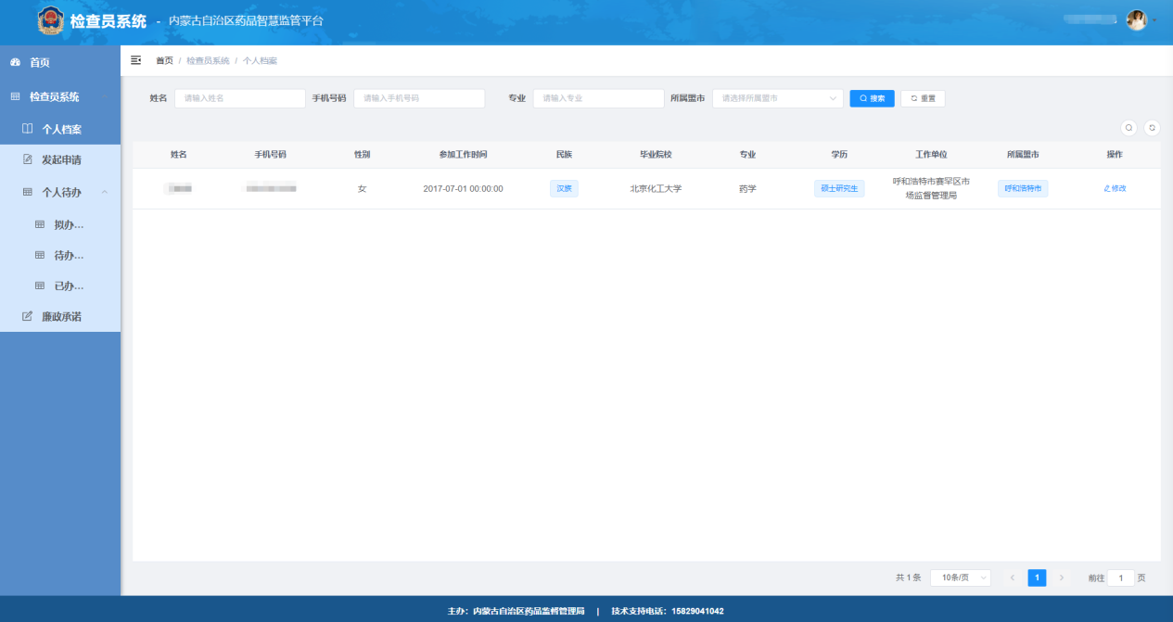
如需修改档案信息，点击【修改】按钮进入编辑状态。个人档案包含以下三个部分：基本信息、工作信息、履历信息（含教育背景与工作经历）。
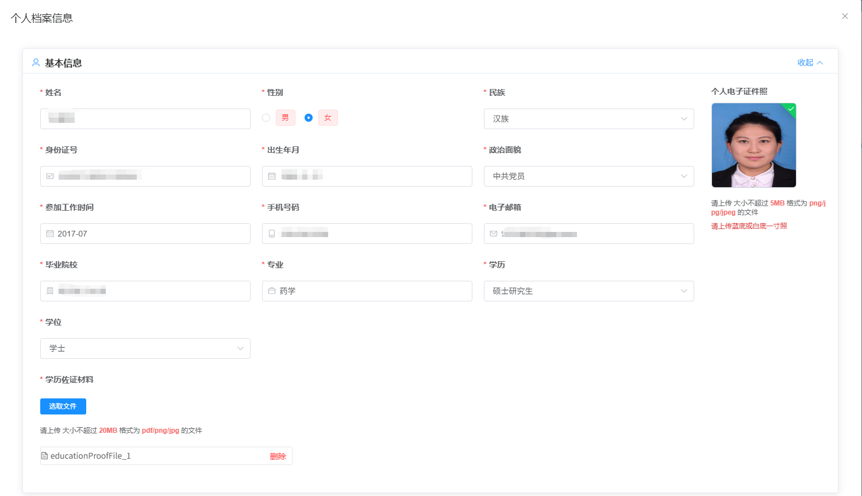

五、初聘申请流程
（一）进入申请界面
点击菜单栏发起申请，进入初聘申请功能界面。
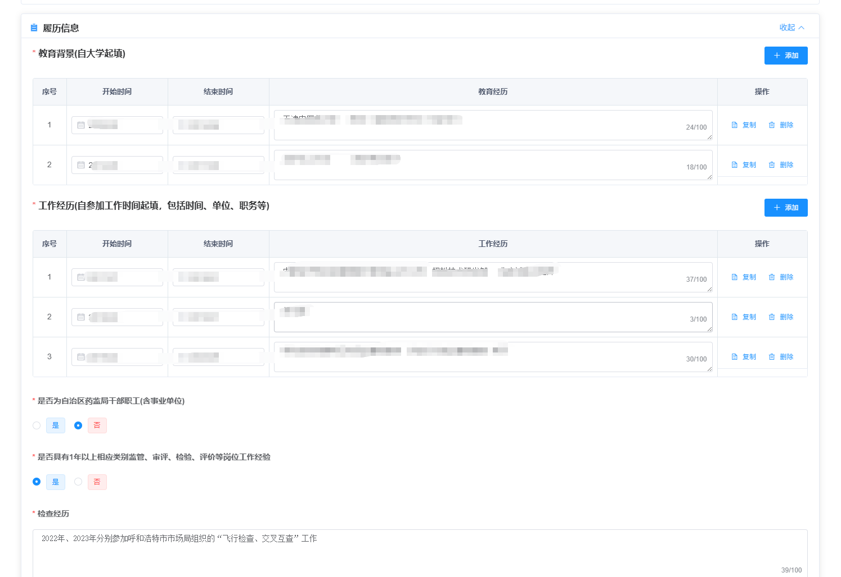
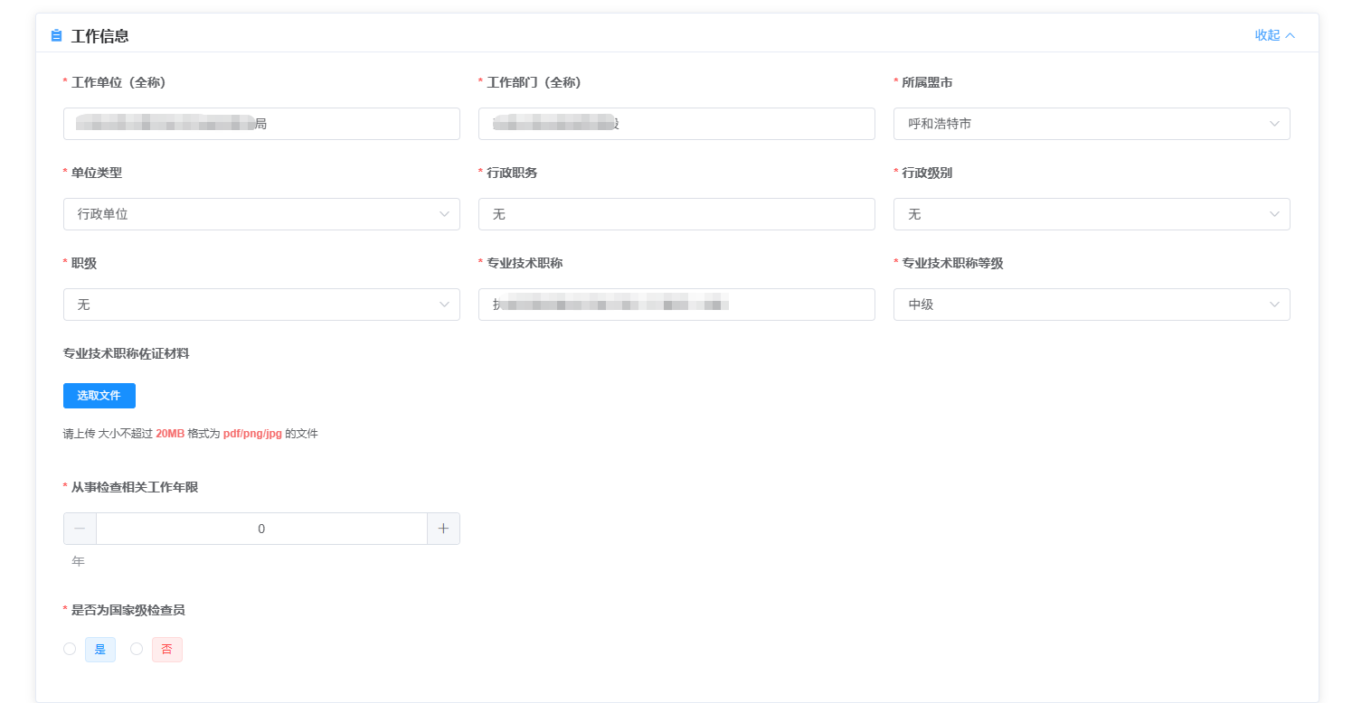
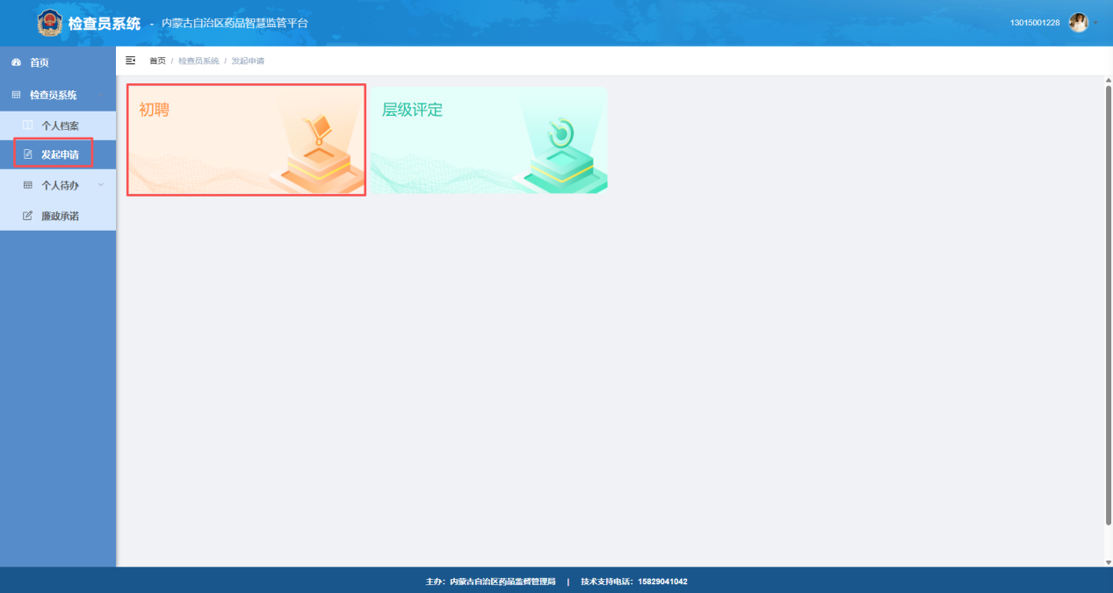
点击【初聘申请】按钮，系统将启动初聘申请流程。若用户既往已完成初聘申请，系统将自动读取并填充历史个人档案信息，用户可在此基础上进行修改完善。
（二）下载参考文件
用户可根据需要下载以下参考文件：药品检查员初聘申请表（模板）、内蒙古自治区职业化专业化药品检查员分级分类管理办法。
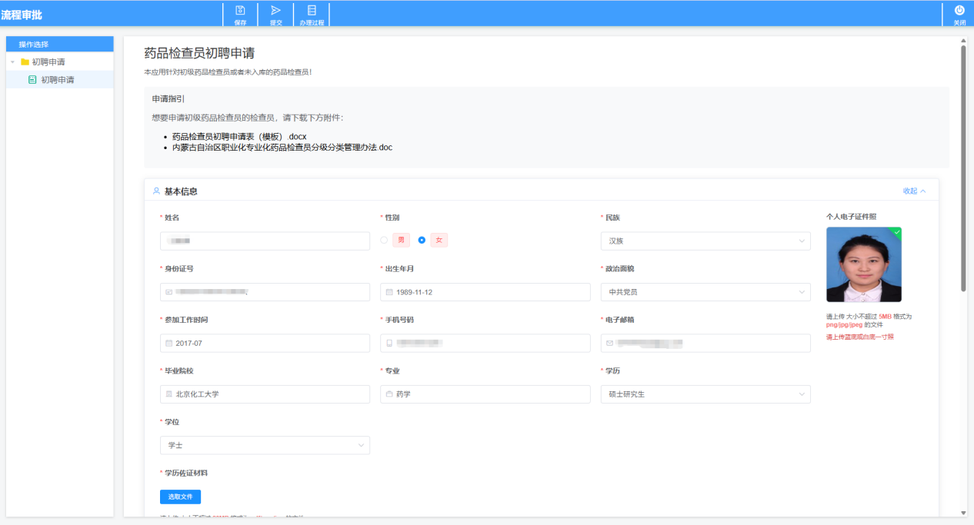
（三）填写申请信息
完成基本信息和履历信息的填报或修改后，在页面底部完善申请信息，包括：申请检查员类型、申请序列、申请类型、擅长领域。
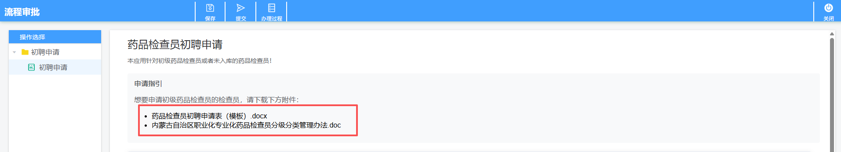
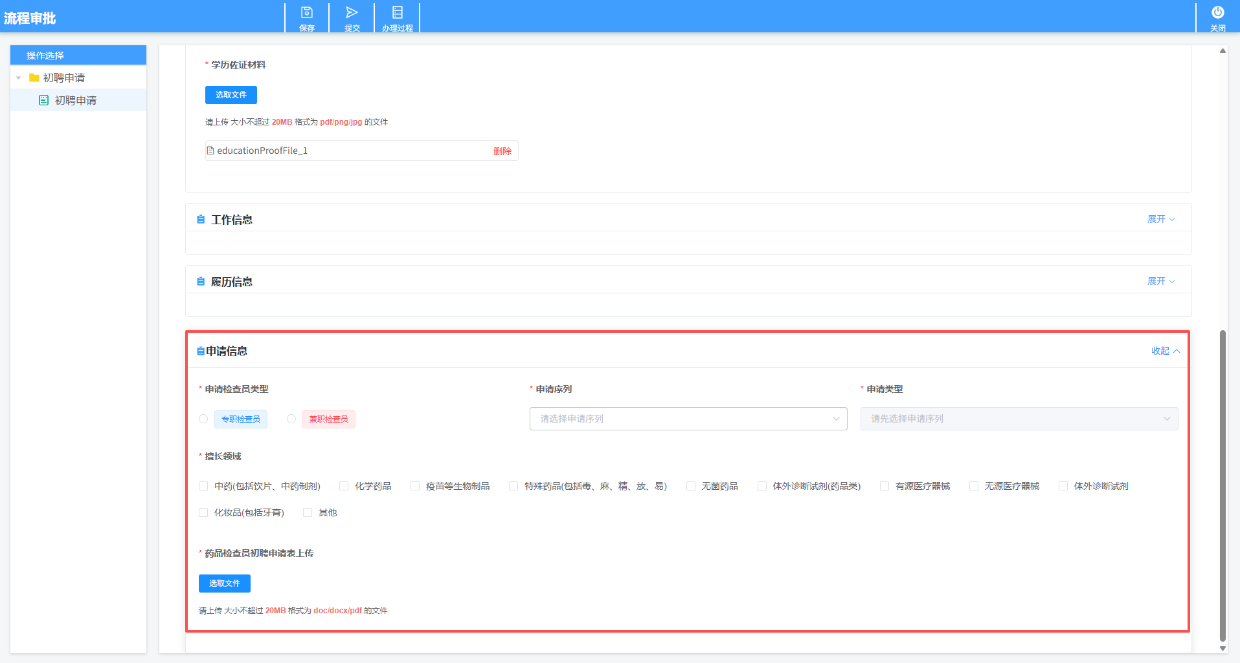
（四）上传申请表
申请信息填报完成后，需将填写完整的初聘申请表（电子版）上传至系统。
（五）保存与提交
保存草稿：点击页面顶部【保存】按钮，可将当前填报的申请信息暂存至系统。此时申请数据尚未进入审批流程，用户可在个人待办-拟办任务中对草稿数据进行修改或删除。
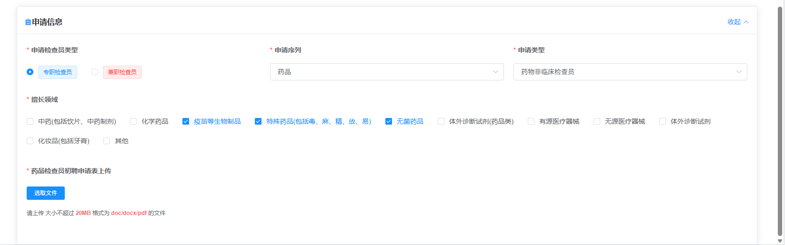
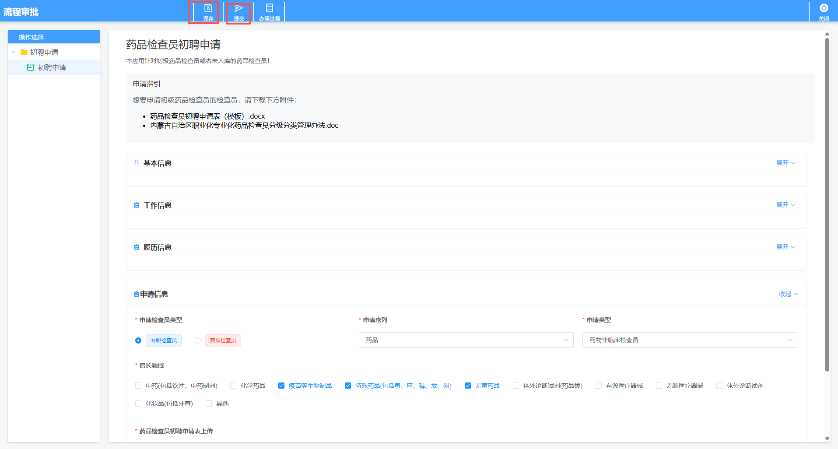
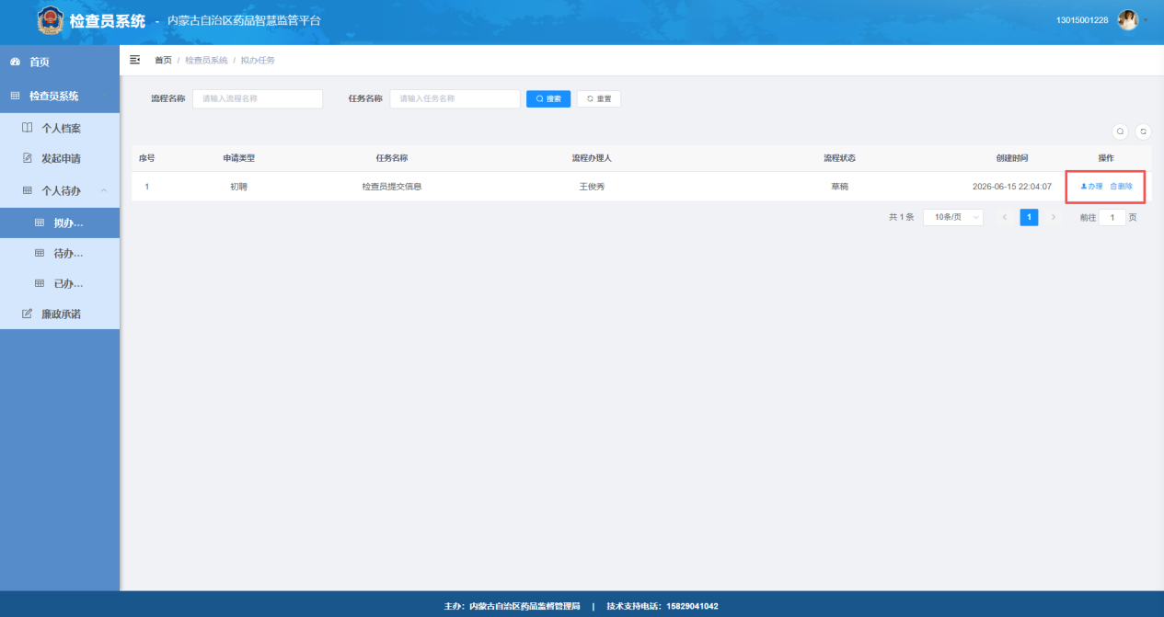
提交申请：确认申请信息无误后，点击【办理】按钮进入申请流转操作。点击顶部【提交】按钮，系统将根据用户所属行政区划自动分配审批路径：自治区级用户流转至检查中心审批节点；非自治区级用户流转至对应盟市的地方市场监督管理局审批节点。
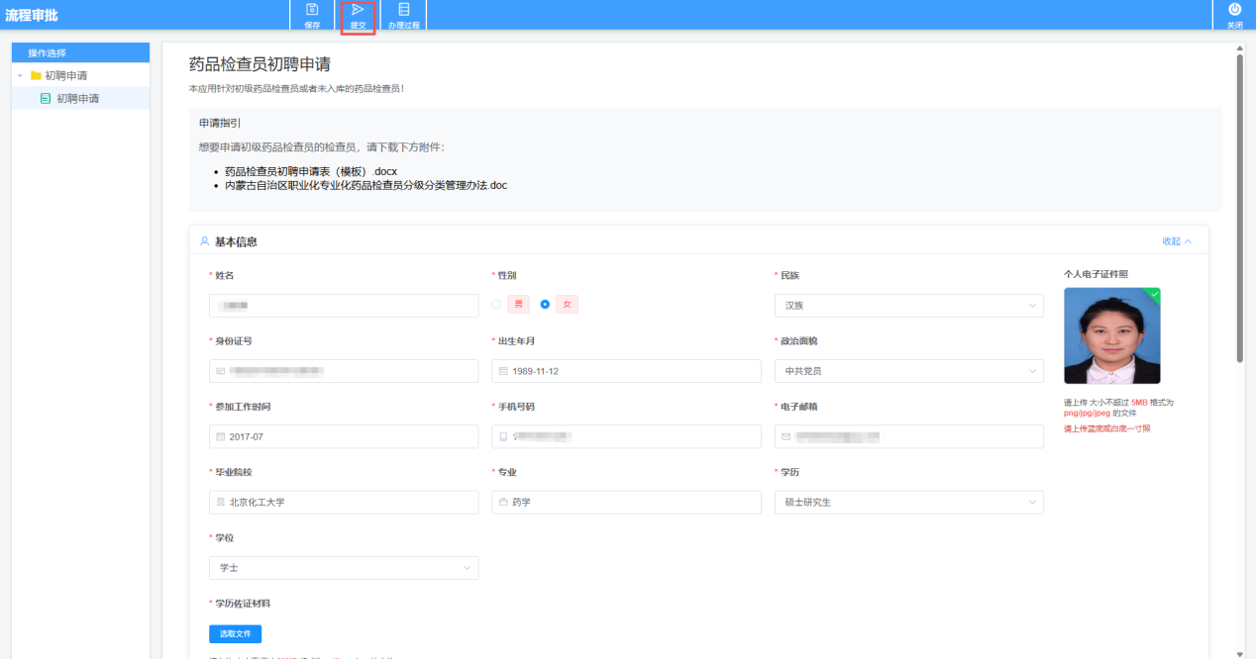
（六）查看办理进度
用户提交的申请信息可在个人待办-已办任务菜单下查看。选中具体申请记录，点击顶部【办理过程】按钮，可查看该申请的详细流转记录及当前所处审批节点。
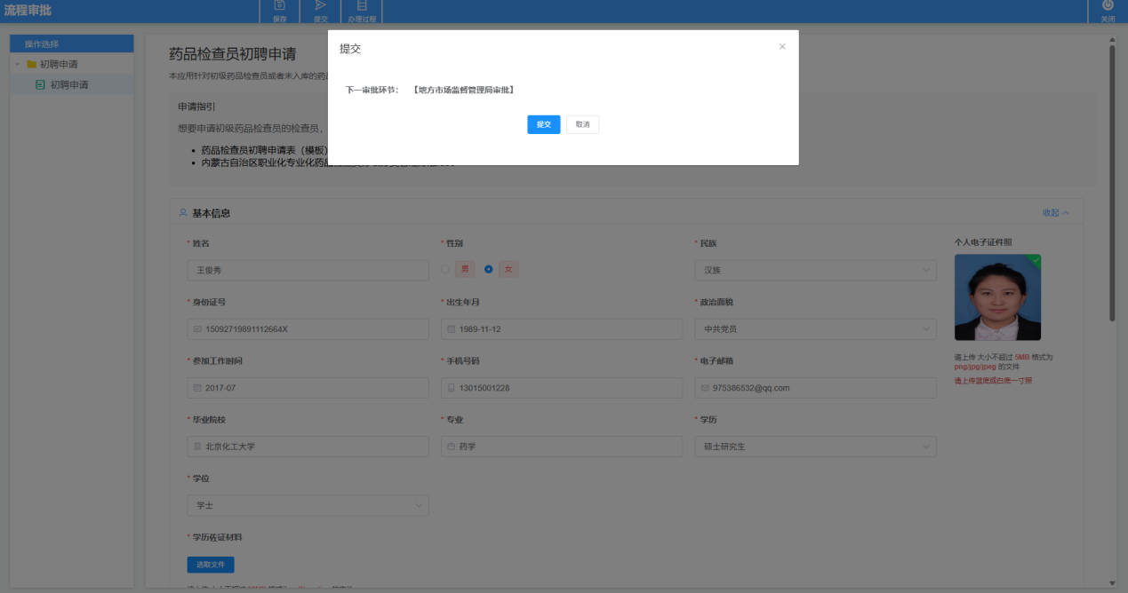
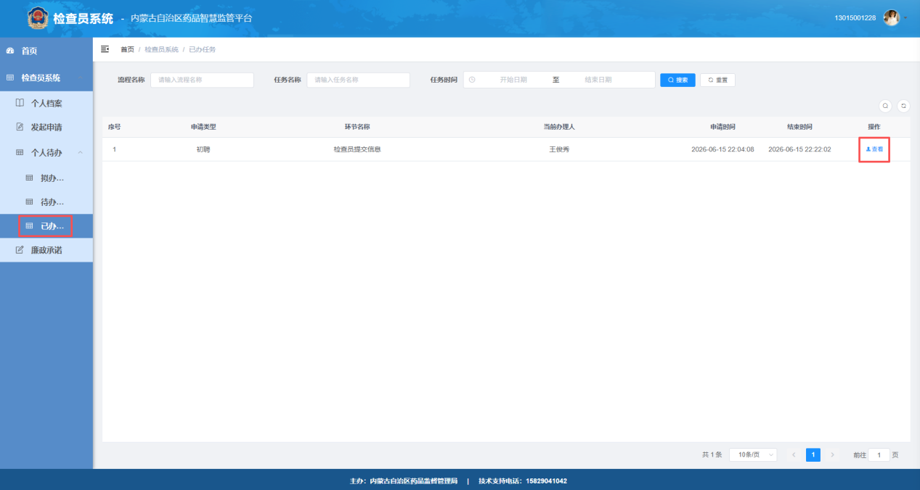
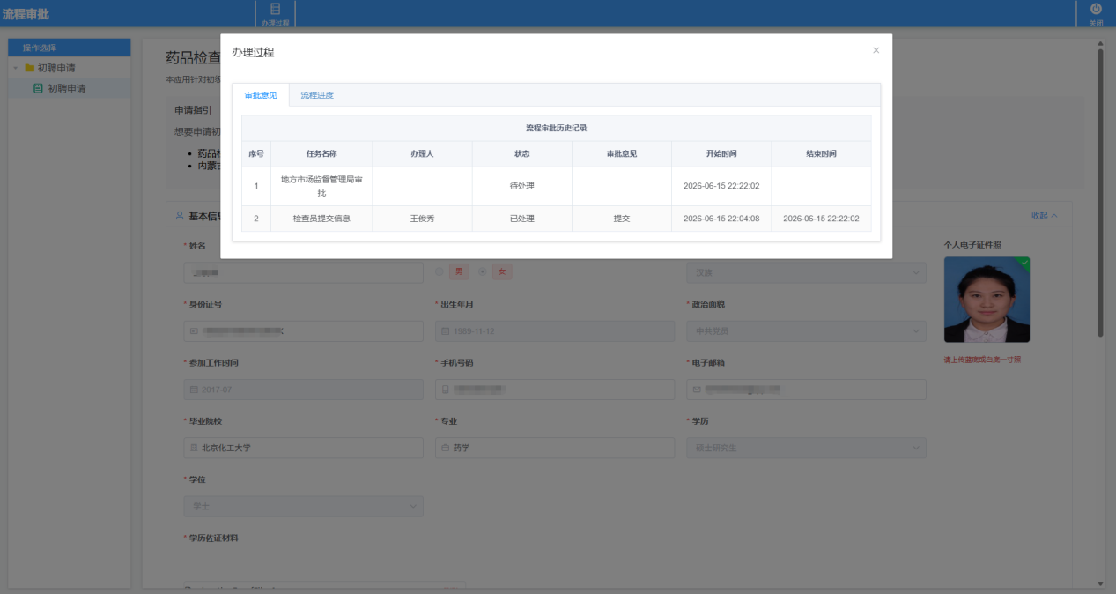

六、岗前培训信息上传
检查中心完成初聘基本信息审核后，系统将分配岗前培训信息上传任务至申请人。具体操作如下：
1. 在个人待办-待办任务中找到对应任务记录，点击【办理】按钮，进入岗前培训信息上传界面；
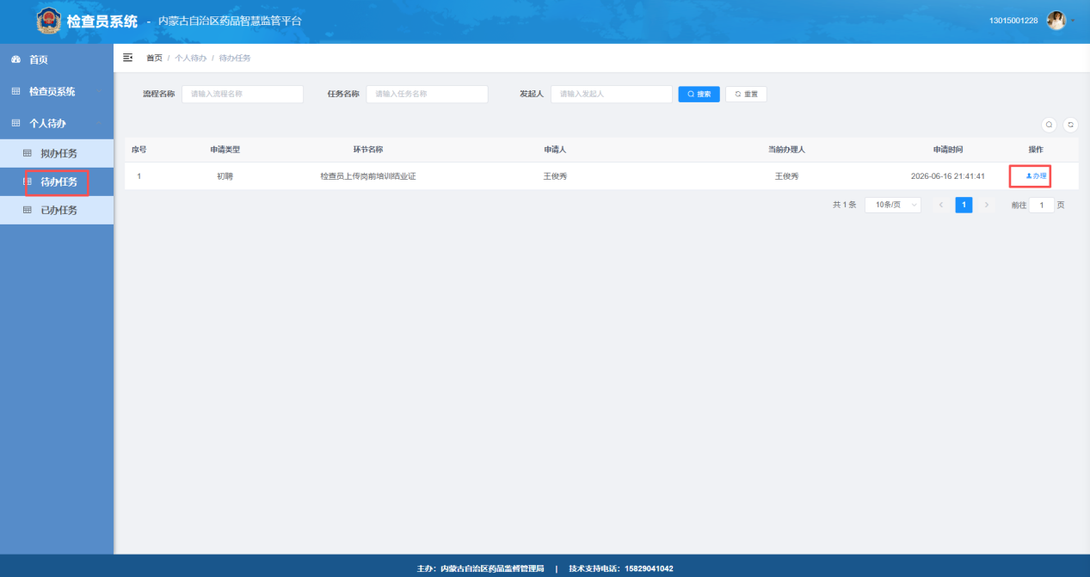
2. 点击【添加培训记录】按钮，新增岗前培训记录，录入培训开始日期、培训结束日期、班次名称，并上传岗前培训结业证书（电子版）；
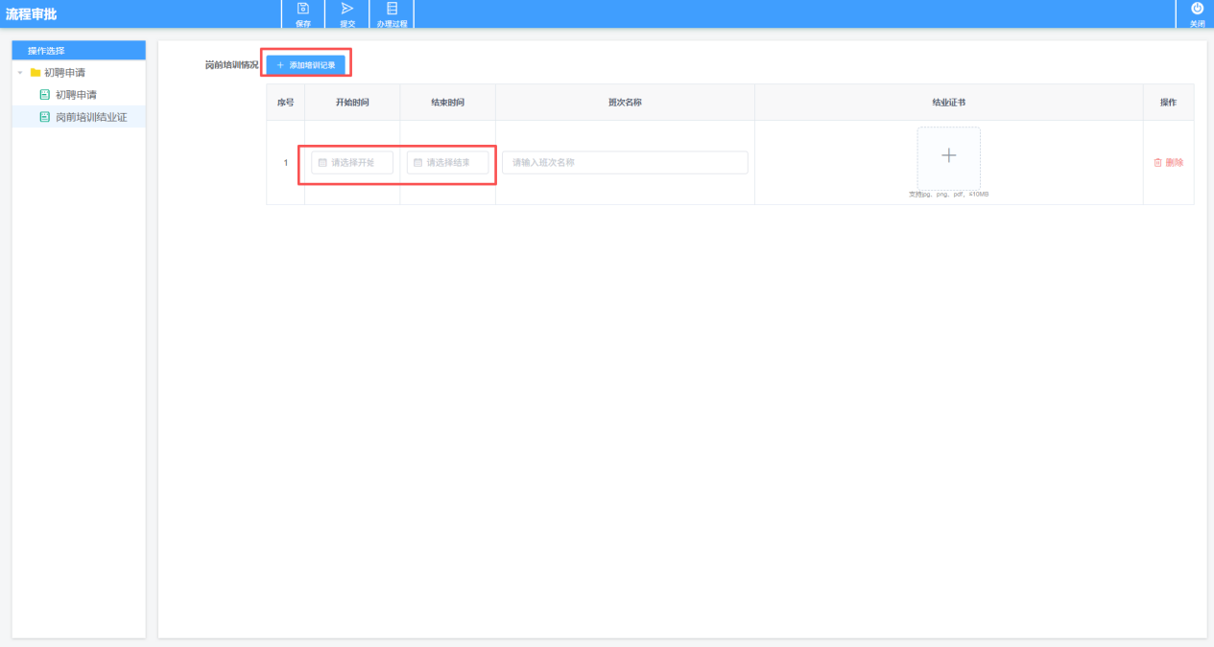
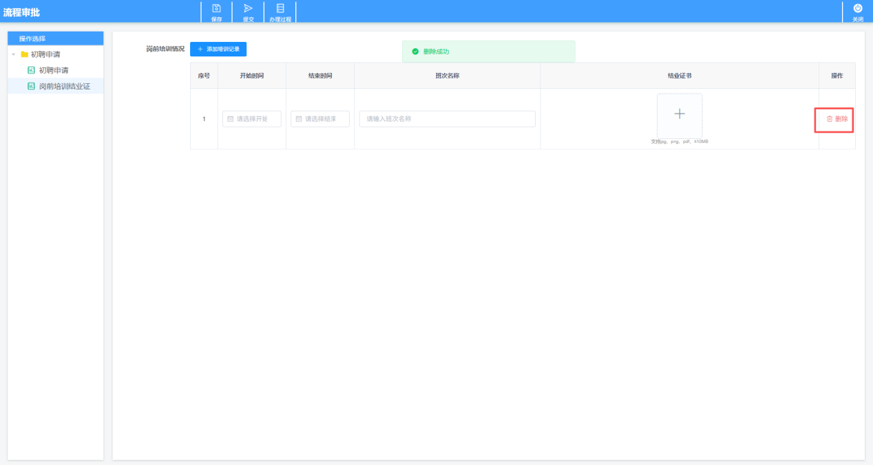
3. 如需删除已录入的培训记录，点击对应记录行的【删除】按钮；
4. 确认培训信息填写完整无误后，点击顶部【提交】按钮，将岗前培训信息流转至检查中心审核结业证节点。

七、注意事项
用户应确保填写的个人信息真实、准确、完整，如有变更应及时通过个人档案模块进行更新。
上传的电子版材料（包括初聘申请表、岗前培训结业证书等）应确保内容清晰可辨，文件格式符合系统要求。
提交申请前，请仔细核对各项信息，提交后将无法直接修改，需等待审批节点退回后方可重新编辑。
如在操作过程中遇到技术问题，请联系系统技术支持人员。

